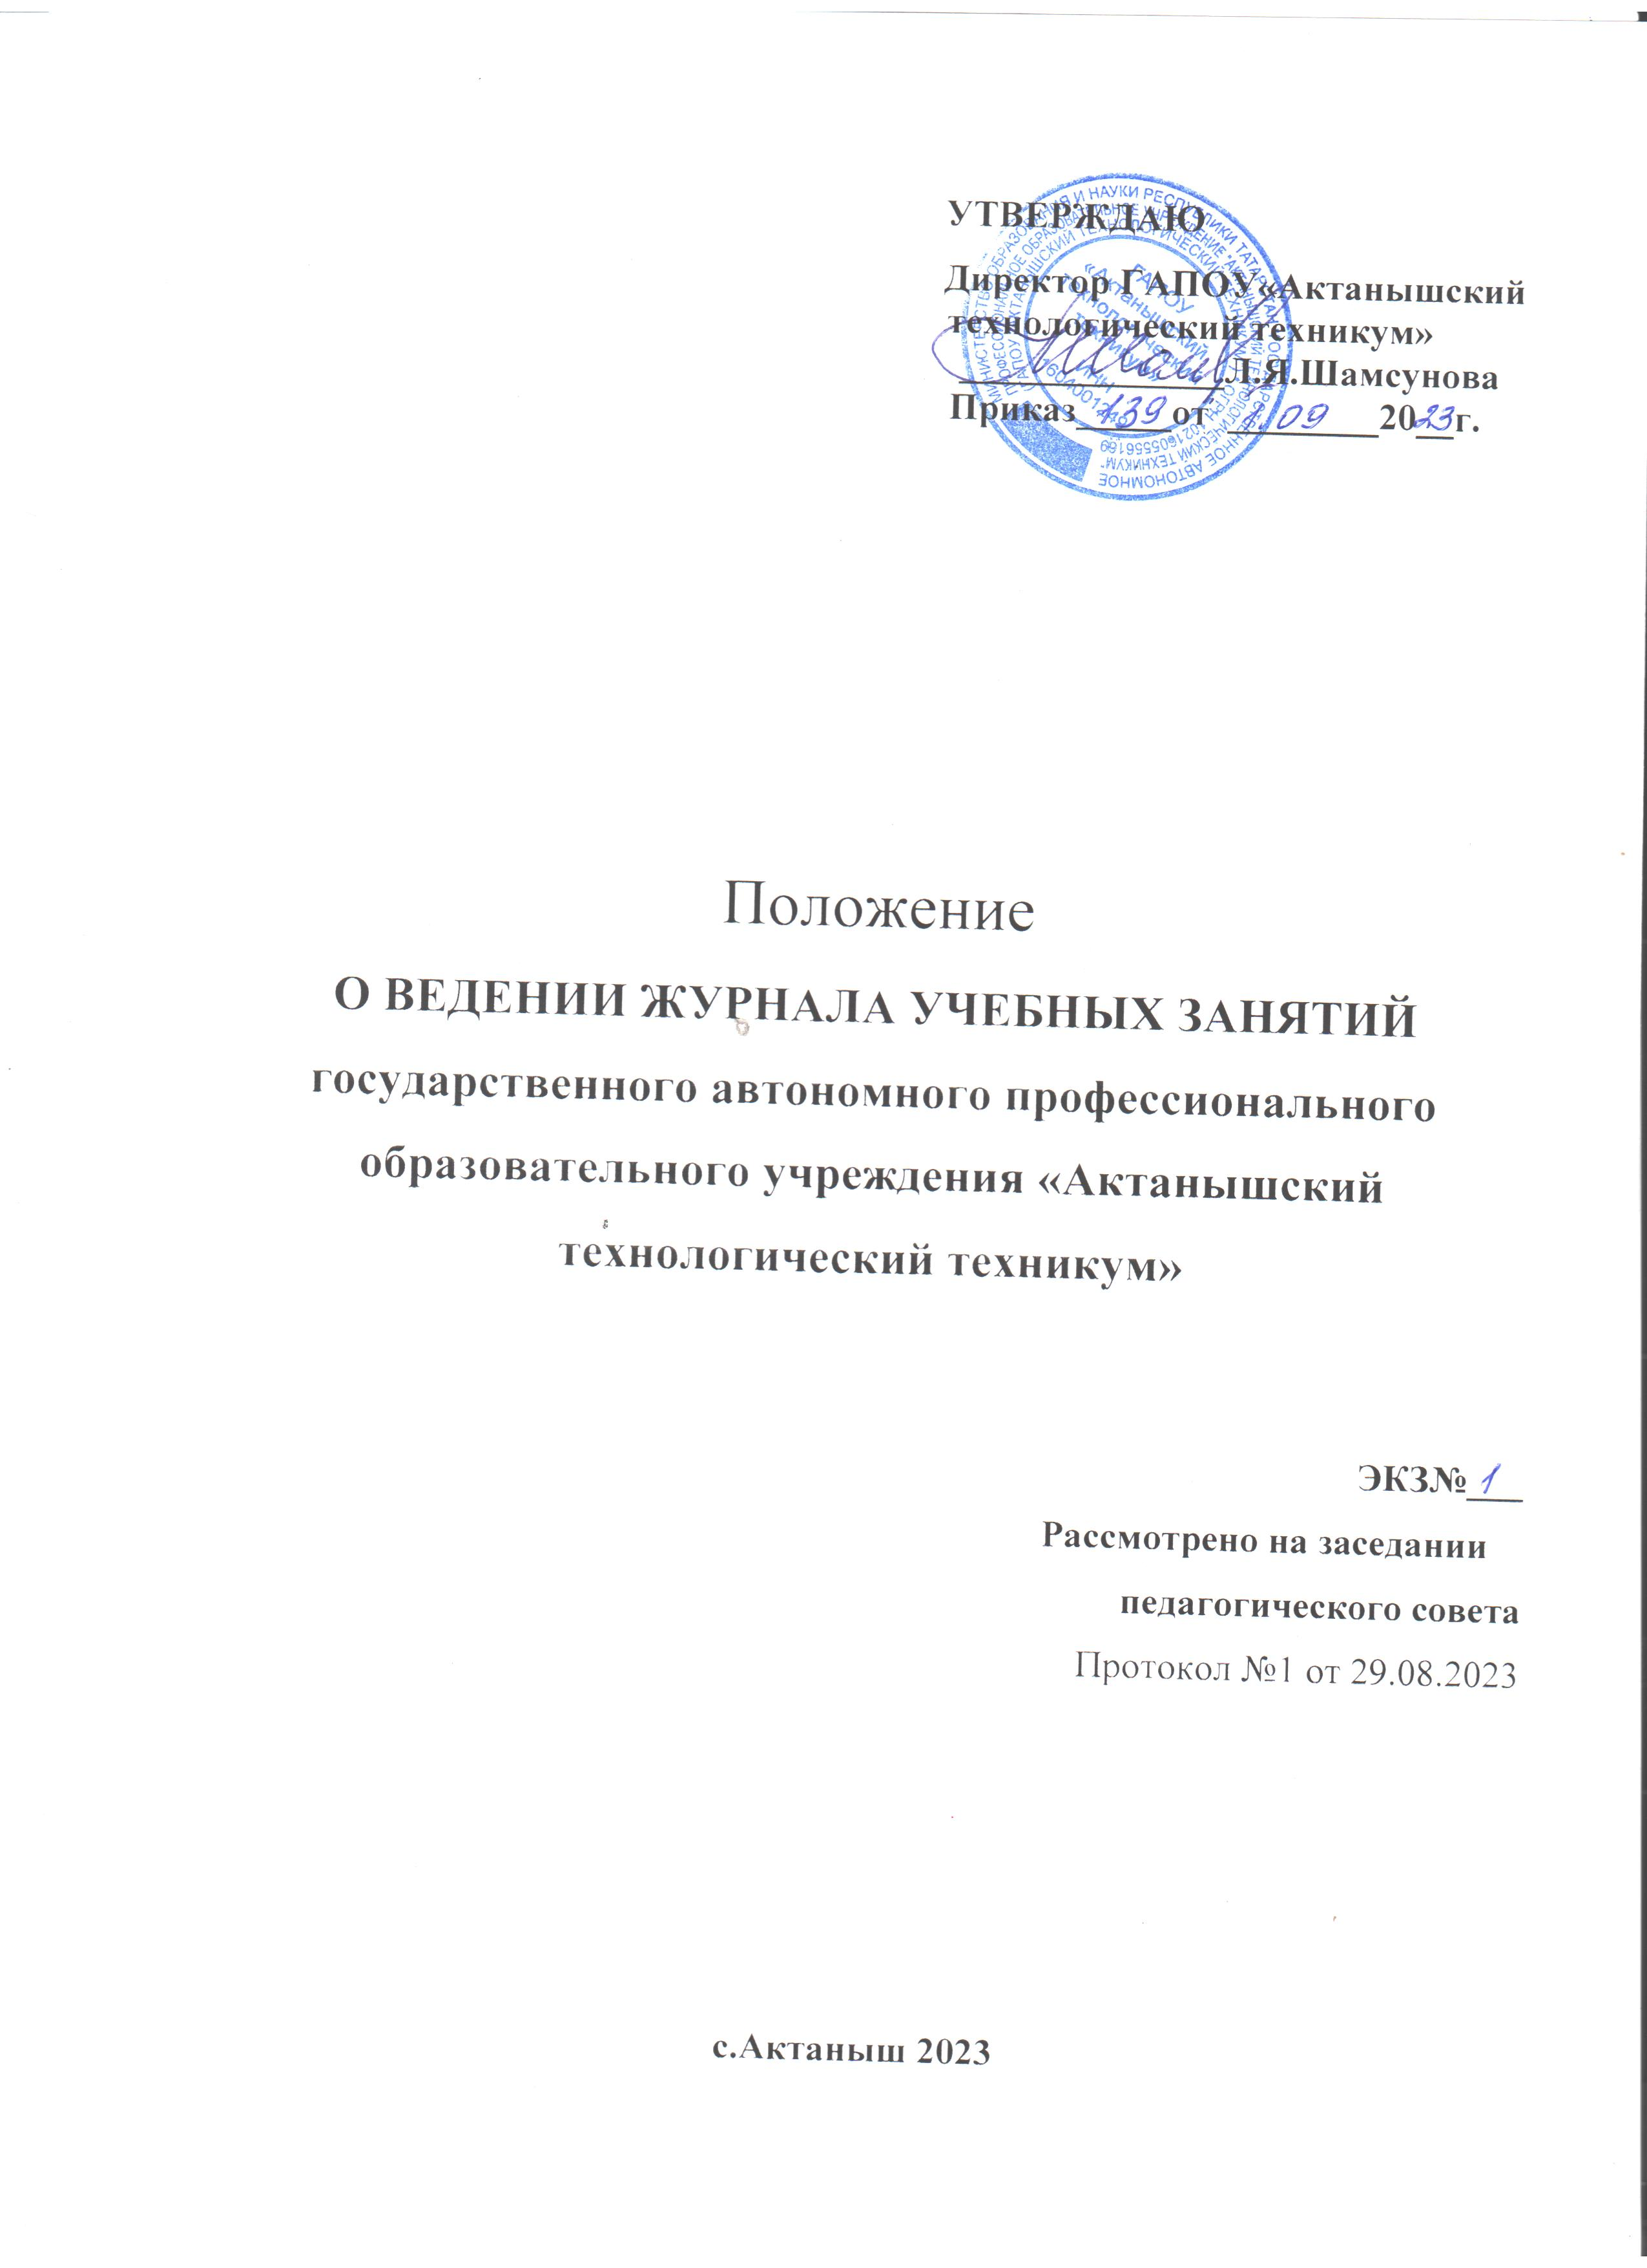
Общие положения
1.1. Настоящее Положение устанавливает порядок оформления и контроля ведения журналов учебных занятий в государственном бюджетном профессиональном образовательном учреждении «Уральский промышленный техникум» г.Красновишерска Пермского края (далее техникум).
12. Журнал учебных занятий (далее журнал) нормативнофинансовый документ, отражающий состояние учебного процесса техникума и выполнения образовательной программы. В нем фиксируются текущие оценки, посещаемость учебных занятий обучающимися, тематика и количество проводимых учебных занятий, тематика самостоятельных работ итоги образовательного процесса.
1. З. Контроль за правильностью ведения записей в журналах осуществляют заместитель директора, и проверяет журналы не реже одного раза в семестр.
1 А. По окончании учебного года журналы сдаются на хранение по акту в архив. Срок хранения журналов — 5 лет.
2. Основные правила заполнения
2.1. Журнал учебных занятий оформляется для каждой группы обучающихся на один учебный год.
2.2.Все страницы журнала должны быть оформлены в едином, деловом стиле. Все записи в журнале должны быть сделаны шариковой ручкой синего цвета, четко и аккуратно, без исправлений
- 3.Все листы в журнале должны быть пронумерованы, начиная с 5-й страницы.
  - На титульном листе журнала указываются наименование образовательного учреждения, код и наименование профессии/специальности, курс, шифр группы, форма обучения.
  - В оглавлении дается перечень дисциплин, профессиональных модулей (ТЛ), междисциплинарных курсов (МДК), учебной и производственной практик по профессиональному модулю, изучаемых в данном учебном году в соответствии с рабочим учебным планом, указываются фамилии и инициалы преподавателей, № страниц. Наименование дисциплины, МДК, ТЛ пишется с заглавной буквы.
  - На каждую дисциплину, МДК, учебную и производственную практику по ТЛ на весь учебный год выделяется необходимое количество страниц в зависимости от объема времени, отведенного на изучение в рабочем учебном плане, о чем делается необходимая отметка в графе «Страницы» оглавления.
  - Если занятия по дисциплине, МДК, учебной и производственной практике по профессиональному модулю ведут два и более преподавателей, то в журнале отводится определенное количество страниц для каждого преподавателя.
  - Титульный лист и оглавление журнала с указанием объема часов по дисциплинам оформляет учебная часть, остальную информацию — куратор соответствующей учебной группы
2.9.Категорически запрещается допускать обучающихся к работе с журналами
2.10.В учебные часы журналы находятся у преподавателя, во внеучебное время хранятся в учебной части.
3. Заполнение журнала куратором.
З. 1 . Ответственным за состояние журнала учебных занятий в техникуме является куратор конкретной учебной группы. Куратор заполняет следующие сведения в журнале:
З. 1.1 сведения об обучающихся группы — ФИО, приказы о движении контингента;
З. 1.2 списки обучающихся на всех страницах (фамилия, имя — полностью в алфавитном порядке);
З. 1.3 страницы журнала;
З. 1.4 фамилия, инициалы преподавателя — предметника на всех страницах журнала;
З. 1.5 наименование предмета, дисциплины, МДК, УП ПП в строгом соответствии с оглавлением и учебным планом;
З. 1.6 сведения о количестве пропущенных уроков на отведенных для посещаемости страницах количество часов пропущенных занятий с соответствующими буквами: б — болезнь, в — военкомат, з заявление, нпропуски по неуважительной причине, а также итоговые пропуски за каждый месяц (всего, по уважительной причине, по неуважительной причине). Исключением по данному пункту являются студенты, обучающиеся по индивидуальному учебному плану;
З. 1.7 в соответствии с приказами делает записи о зачислении, отчислении, переводе и т.д. с указанием против фамилии обучающегося номера и даты приказа.
З. 1.8 выделяет для каждой учебной дисциплины, (МДК, ТЛ) необходимое количество страниц журнала.
З. 1.9 указывает в верхней части страницы название дисциплины, (МДК, ТЛ) фамилию и инициалы преподавателя.
З. 1.10 в конце учебного года проверяет полноту заполнения и сдает заместителю директора.
- Заполнение журнала преподавателем
4.1. Аккуратное и своевременное ведение записей в журнале является обязательным для всех преподавателей. Преподаватель несет ответственность за выставленные оценки, за допущенные исправления, за своевременное заполнение журнала и выставление текущих оценок, результатов аттестации.
- 2.Преподаватель оформляет выделенные для учебной дисциплины, МДК, ТЛ страницы журнала.
4.2.1. На левой странице преподаватель:
записывает в каждой клетке дату занятия дробью, где числителем является дата, а знаменателем — номер месяца; своевременно отмечает отсутствующж обучающихся (проставляется отметка «н»); выставляет оценки успеваемости (оценки выставляются цифрами «5» «4», «З», «2»), в том числе — итоговые. Итоговые оценки выставляются в соответствии с формой промежуточной аттестации, указанной в учебном плане. Итоговая оценка за освоение профессионального модуля (экзамен/квалификационный/) выставляется ведущим преподавателем соответствующего профессионального модуля на странице после производственной практики;
    - На правой странице в соответствующих графах проставляет: дату проведения занятия; количество учебных часов, отведенных на занятие по 2 часа (по 1 часу, есјш в расписании стоит 1 урок); тему занятия в соответствша с программой ДИСципЛиНы, обязательно отмечается практическое занятие и лабораторная работа; домапшее задание, есјш учебный план и рабочая программа предусматривают самостоятельную работу; подпись преподавателя; по завершешш курса обучения после всех тем подводит итог выданных часов по програњте (по плану, факт), заверяет своей подписью,
    - Форму «Итоги образовательного процесса - семестровые, итоговые оценки, количество часов, подпись.
  - Запрещается:
- проставлять в журнале какие-либо другие обозначения успеваемости студентов, кроме установленной системы оценок (оценки с «минусами» и «плюсами», точки и др.);
- делать записи карандашом;
- исправления в журнале допускаются путем аккуратного зачеркивания, рядом ставится подпись сделавшего исправление; самостоятельно занимать страницу журнала и делать какие-либо записи;
- ставить прочерки против фамилий выбывших обучающлся.
  - Оценки обучающимся за письменные работы (практические, лабораторные, контрольные) проставляются тем днем, когда проводилась письменная работа.
  - Преподаватели, имеющие по дисциплинам лабораторные работы и практические занятия, должны отражать их в журнале с указанием темы, соответствующей записи в рабочей программе.
  - При проведении практическрж занятий и лабораторньж работ необходимо указывать в журнале тему работы.
  - Лабораторные работы и практические занятия оцениваются по пятибалльной системе и должны быть выполнены в объеме, предусмотренном рабочим учебным планом, с обязательным выставлением оценок.
  - Консультации по курсовым работам должны быть также отражены в журнале в объеме, предусмотренном рабочим учебным планом.
- 9.По окончании семестра обязательно выставляется итоговая оценка по всем дисциплинам (МДК), включая те, которые выносятся на экзамен, по учебной и производственной практике.
  - Выставление неудовлетворительных оценок в первые уроки после длительного отсутствия обучающихся (3-х и более уроков) не рекомендуется.
  - Журнал обязательно заполняется преподавателем в день проведения уроков. Недопустимо производить запись о проведении урока до его проведения.
- 12.После проведения занятия преподаватель обязан сдать журнал в учебную часть.
4.13Преподаватель обязан соблюдать закрепленные настоящим Положением правила ведения журнала.
- Взыскания
5.1. Невыполнение настоящего Положения может быть основанием для наложения административного взыскания на преподавателя, куратора и ответственное лицо, осуществляющее контроль за ведением журнала.

